A Flippermúzeum kategóriájában a második legjobb Európában, flipperversennyel ünnepli az eredményt
A világhírű Radnóti Miklós utcai kiállítás mindössze 1 százalékkal maradt el az első helyezettől
A TWIPY Award a flipperek Oscar-díja: kaphatják gépek, de flipperrel kapcsolatos helyek is. A díjat az amerikai THIS WEEK IN PINBALL magazin adja ki minden esztendőben, idén a budapesti Flippermúzeumot is jelölve a legjobb európai lokáció díjára. Összesen 40 európai flipperes helyre érkezett voks, a Flippermúzeum a szavazáson végül a második helyezést szerezte meg, éppen csak 1 százalékkal lemaradva a győztes mögött. A világhírű újlipótvárosi kiállítóhelyen továbbra is minden gép korlátlanul kipróbálható a belépőjegy áráért, újdonságként pedig nyílt flipperverseny várja majd a játék rajongóit - mégpedig április elsején, azaz Bolondok Napján.
A TWIPY-n a legjobb európai hely díját elnyerő rotterdami flippermúzeumra a szavazatok 33, a budapestire pedig 32 százaléka érkezett. A voksok fennmaradó egyharmada oszlott meg a többi 38 hely között. A budapesti Flippermúzeum az elmúlt 11 évben is számos elismerést szerzett már: jóval több mint 6000 nemzetközi értékelésével és 5-ből 4.9 csillagával például az egyik legnépszerűbb magyar turisztikai látványosság a Google-ön, míg a világ vezető utazási portálján, a Tripadvisor-ön megnyitása óta őrzi a Top 10-ben elfoglalt helyét az 1000 felsorolt fővárosi nevezetesség között. A Flippermúzeum érte el a hazai vállalkozások között az egyik legnagyobb nemzetközi média jelenlétet, ideértve a CNN, a BBC, az MTV Europe,a France 2 és számos hasonló vezető amerikai, nyugat-európai médium beszámolóit is a kiállításról. A múzeumban az összes masina érme bedobása nélkül, mindössze a belépőjegy megváltásával korlátlanul kipróbálható, a látogatók akár zárásig játszhatnak a gépeken, sőt, karszalagjukkal napközben vissza is jöhetnek.
A flipper a mai napig hangsúlyosan közösségi játék. A múzeum a világ vezető gyártójával, az amerikai Stern Pinballal közösen ezért most versenysorozatot indít.Az első flipperverseny a "Stern Army - Csillag Születik" nevet kapta, az elnevezés egyszerre utal a jövő még ismeretlen, de ígéretes játékosaira, valamint a gyártó márkanevére /Stern=csillag/. A Flippermúzeumban zajló megmérettetésben most - kötelező előzetes regisztrációt követően - bárki részt vehet. A belépődíj (versenyzőknek, kísérőknek és látogatóknak) egységesen 4000 forint lesz. Regisztrálni az űrlap kitöltésével itt lehet minden résztvevő számára. A versenyen legfeljebb 80 fő indulhat, a győztes díja pedig egy eredeti Stern translite / a flipper fejrészén található illusztráció egy műanyag lapra nyomtatott változata/.
A “Stern Army - Csillag Születik” flipperversenyre április 1-jén 17:30-tól kerül majd sor. Az esemény egyik különlegessége lesz a “félkaros páros verseny” kategória, amelyben egy gépen ketten játszhatnak egyszerre, a jobb és baloldali flipperkarokat külön-külön irányítva. A dátumra, azaz a Bolondok Napjára való tekintettel a résztvevők, ha szeretnének, akár vidám maszkokat is választhatnak maguknak a helyszínen a játékhoz.
“Stern Army - Csillag Születik” flipperverseny: 1137 Budapest, Radnóti Miklós utca 18. - Flippermúzeum, 2025. április 1. 17:30-23:30
Sajtókapcsolat:
- Győri Ildikó, account manager
- ArvaliCom
- ildiko.gyori@arvalicom.hu
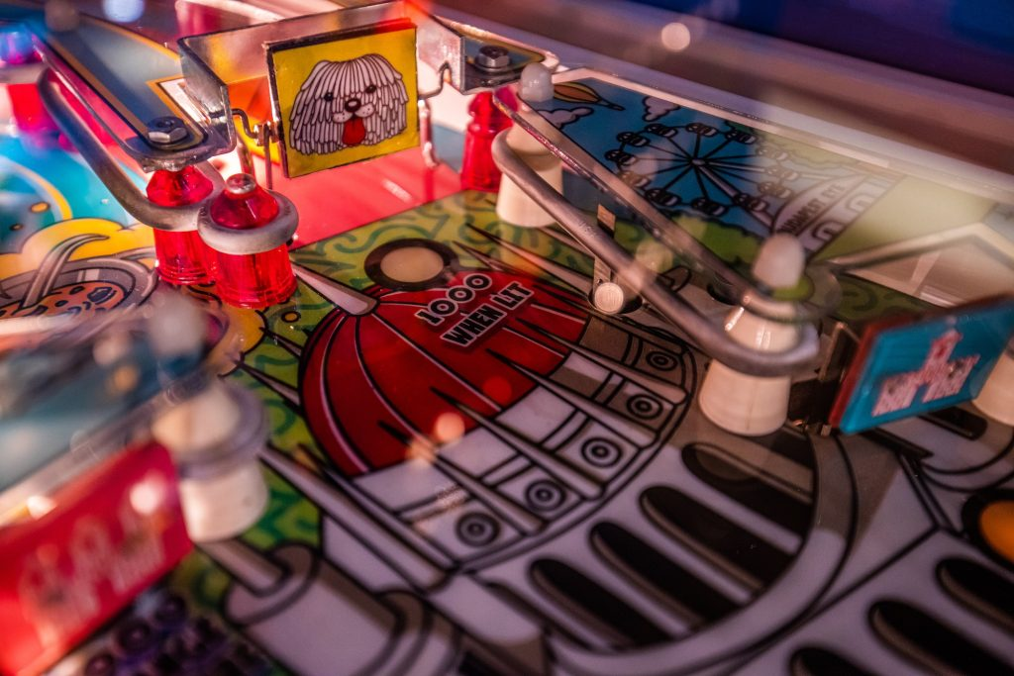 | © Flippermúzeum
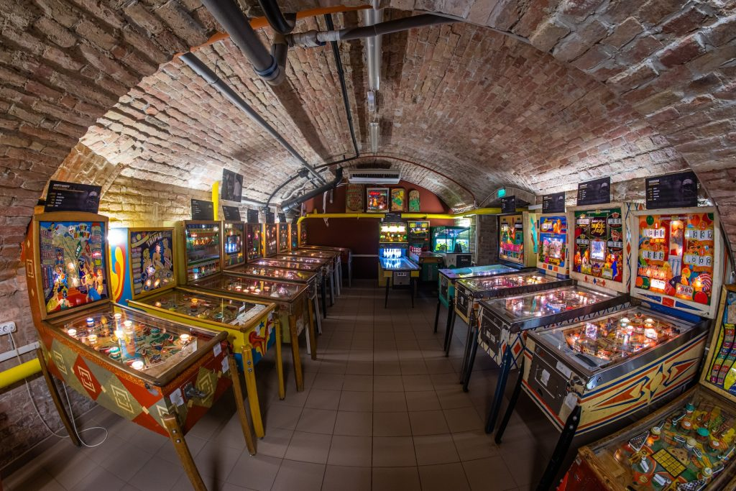 | © Flippermúzeum
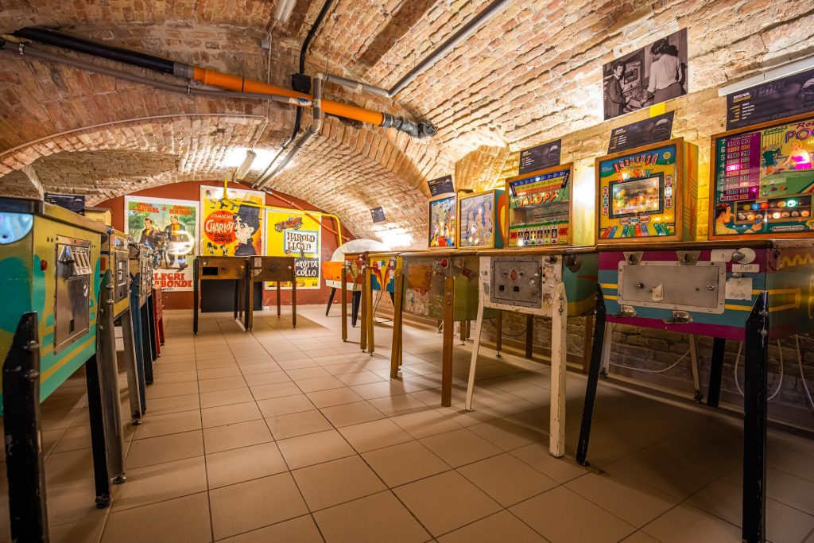 | © Flippermúzeum
Eredeti tartalom: Flippermúzeum
Továbbította: Helló Sajtó! Üzleti Sajtószolgálat
Ez a sajtóközlemény a következő linken érhető el:

